1) Aşağıdaki tekerlemeleri en az 5 defa okuyunuz. Tekerlemeler ile ilgili resimleri boyayınız.
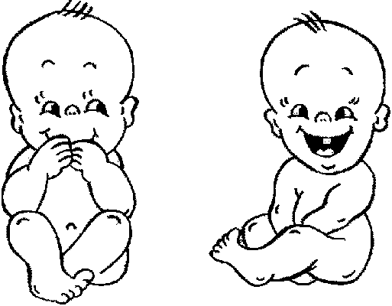
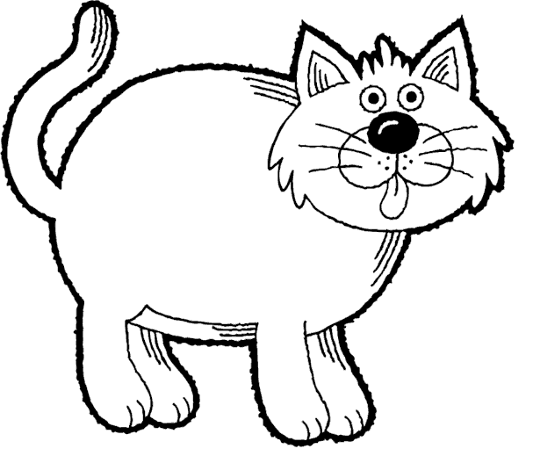
ELLERİM
Ellerim tombik tombik,
Kirlenince çok komik.
Kirli eller sevilmez,
Güzelliği görülmez.
Dişlerim bakım ister.
Hele saçlar, hele saçlar.
Uzayınca tırnaklar,
Kirlenince kulaklar,
Bize pis derler, pis derler.

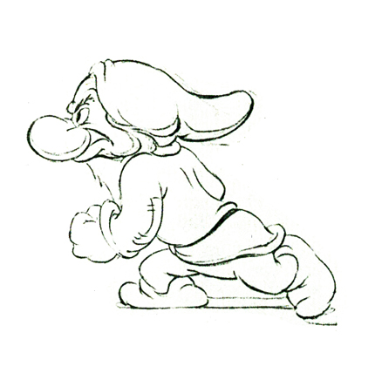
MUSACIK
Babam yoğurt getirdi,
Pisi burnunu bastırdı.
Pisi seni tutarım.
Bıyığını yolarım.
Minarenin kilidi,
Kapıya gelen kim idi?
Amcamın oğlu Musacık,
Kolu budu kısacık.
Şimdi gelir görürsün,
Güle güle ölürsün.
Et yer su içmez,
Hastalığı hiç geçmez.
2) Aşağıdaki cümleleri ilk önce okuyunuz resimlere göre tamamlayınız. Sonra boyayınız.
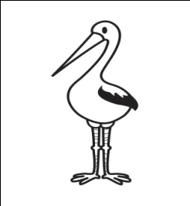 | …………….……sonbaharda göç eder.
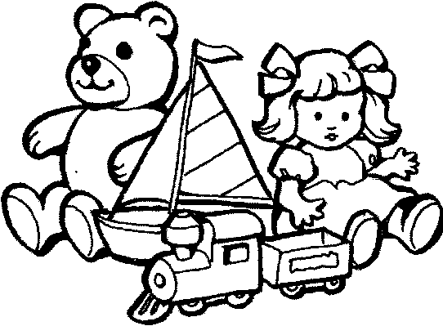 | Ayşe’nin …………………. çok güzel.
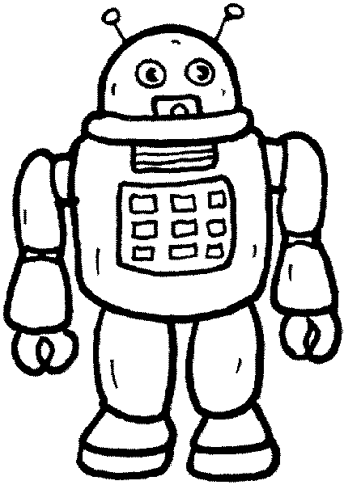 | ……………………..…… merhaba dedi.
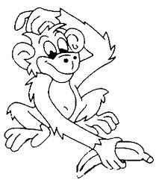 | …………………….…… muza bayılır.
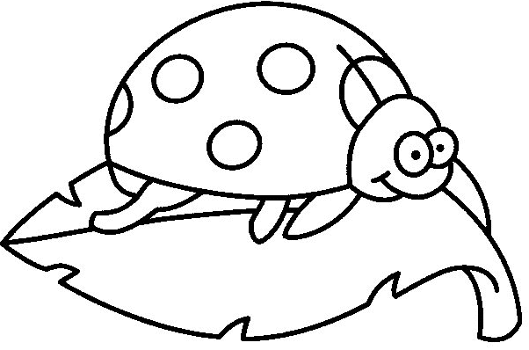 | Omzuma…………………………kondu.
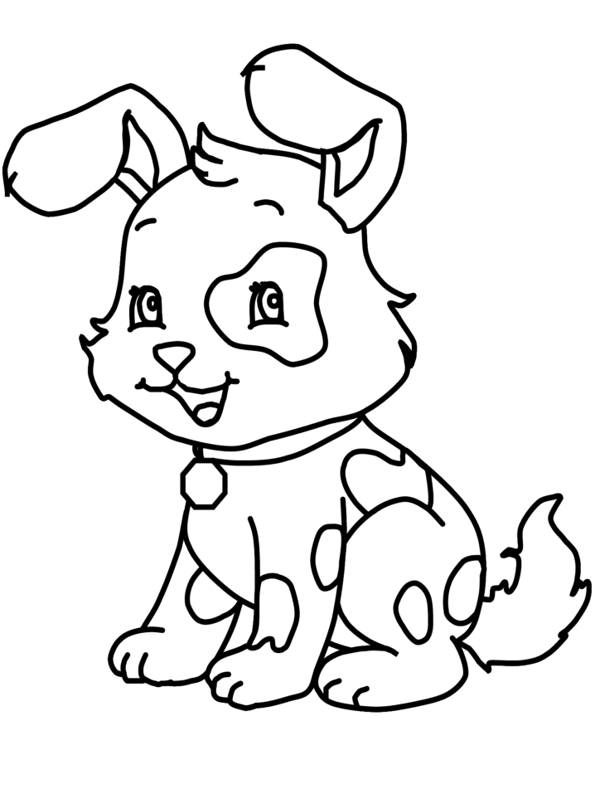 | ………………kemiği toprağa gömdü.

3) 1’den 100’e kadar kutucukları sırasıyla yeşile boyayarak civcivleri, anneleri tavuğa ulaştırınız. Unutma hem say hem boya, sakın sırayı şaşırma.
Anne biz
kaybolduk.

1 | 2 | 11 | 25 | 7 | 8 | 31 | 42 | 10 | 36 | 37 | 44 | 47 | 12 | 87 | 88
5 | 3 | 4 | 5 | 6 | 9 | 55 | 12 | 15 | 35 | 38 | 39 | 40 | 79 | 86 | 89
7 | 10 | 9 | 29 | 22 | 10 | 47 | 32 | 33 | 34 | 99 | 98 | 41 | 65 | 85 | 90
18 | 17 | 16 | 15 | 9 | 11 | 39 | 31 | 83 | 84 | 88 | 26 | 42 | 21 | 84 | 91
19 | 31 | 33 | 14 | 13 | 12 | 17 | 30 | 77 | 74 | 45 | 44 | 43 | 22 | 83 | 92
20 | 49 | 57 | 65 | 8 | 1 | 85 | 29 | 65 | 63 | 46 | 7 | 8 | 81 | 82 | 93
21 | 22 | 23 | 24 | 25 | 26 | 27 | 28 | 11 | 20 | 47 | 9 | 79 | 80 | 11 | 94
78 | 64 | 71 | 63 | 43 | 12 | 17 | 9 | 10 | 49 | 48 | 10 | 78 | 17 | 96 | 95
61 | 60 | 59 | 58 | 100 | 54 | 53 | 52 | 51 | 50 | 30 | 31 | 77 | 43 | 97 | 40
62 | 33 | 35 | 57 | 56 | 55 | 34 | 37 | 55 | 59 | 21 | 75 | 76 | 42 | 98 | 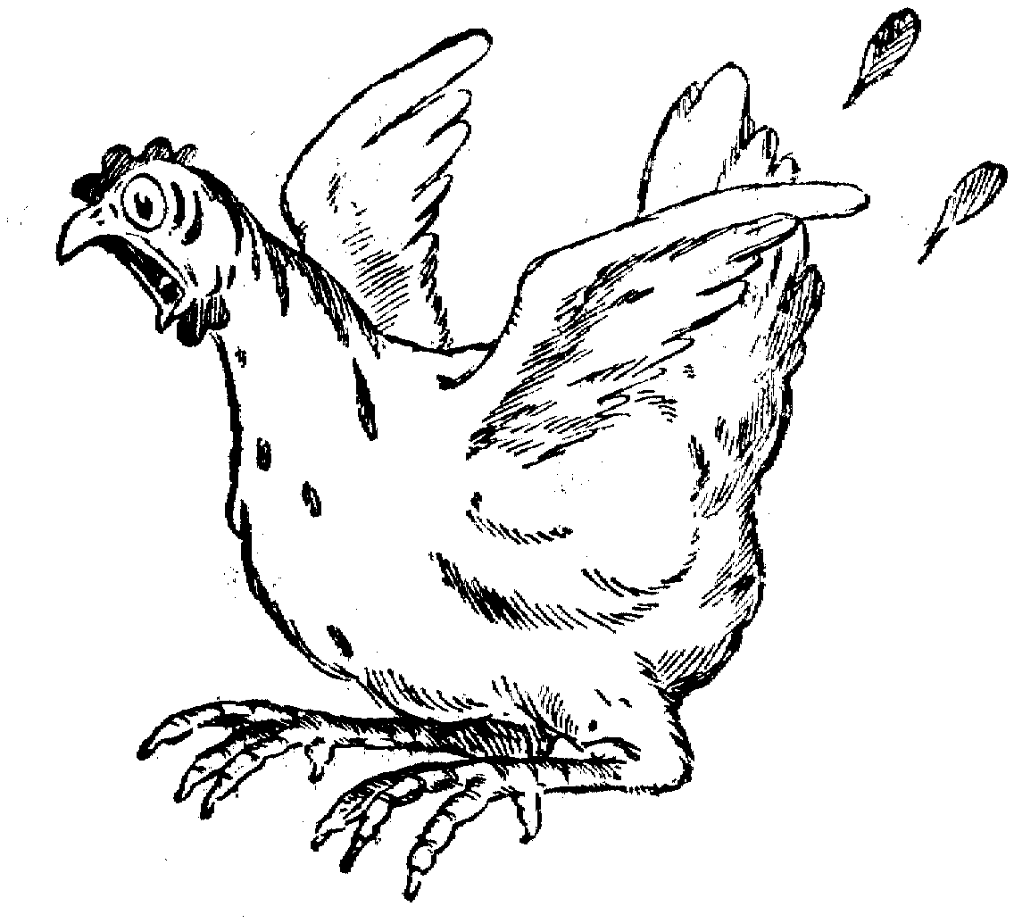99
63 | 64 | 65 | 66 | 67 | 68 | 69 | 70 | 71 | 72 | 73 | 74 | 88 | 94 | 31 | 100
Yavrularım neredesiniz?

